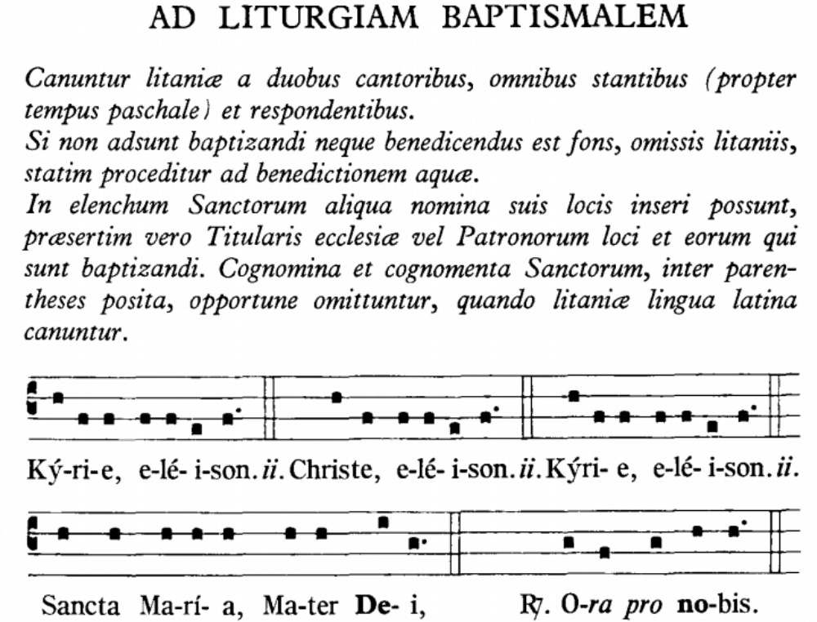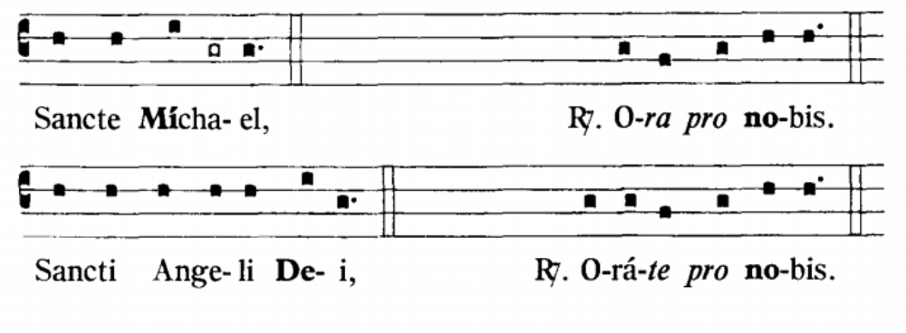

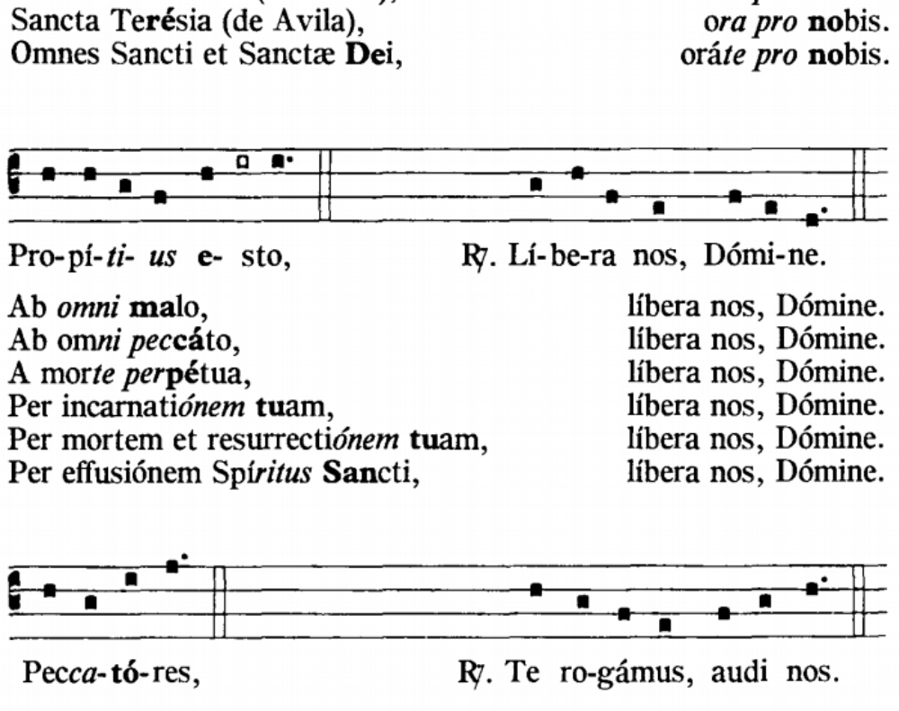
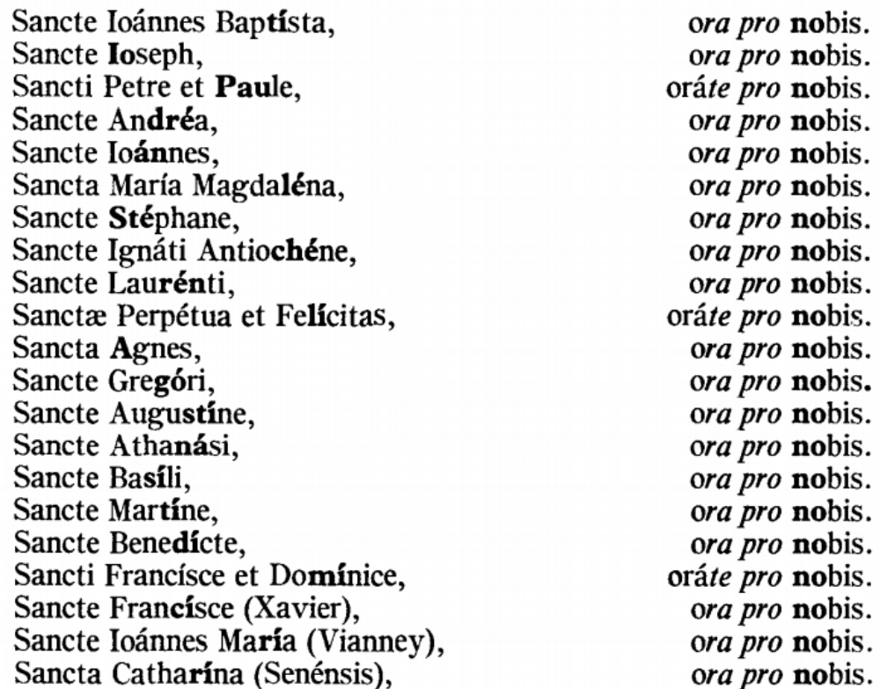
ora pro nobis.
Sancte Ioannes Paule,
Sancti Adalberte et Stanislaus,
oráte pro nobis.
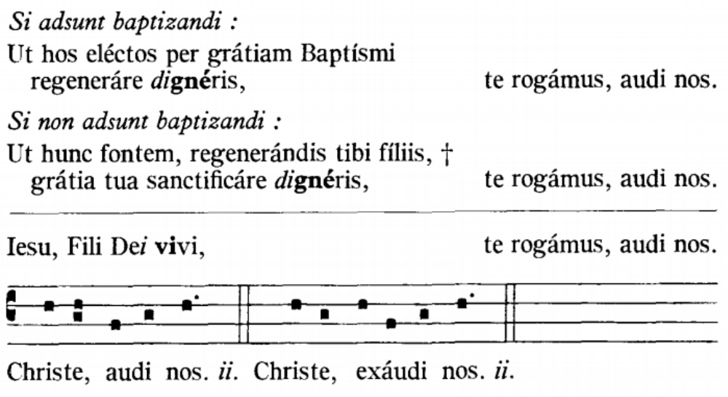
Przykładowe wykonanie:
- Frombork 2015 – https://youtu.be/KhL8hikHsyE
- Lublin 2016 – https://youtu.be/TPArepOKxQQ
- Opole 2017 – https://youtu.be/hM7jt-ECiIM

